« La mort attend comme une vieille fille au rende-vous de la faucille, » (Brel).

Alors que des colons fanatiques religieux juifs multiplient les attaques terroristes contre des villages palestiniens sous couvert de la guerre contre le peuple Iranien et le peuple Libanais.
« Depuis une semaine, cinq Palestiniens ont été tués par des fanatiques religieux israéliens et quinze autres sont blessés. Avec l’aval des autorités de l’entité sioniste, la protection de Tsahal et patati et patatras.
Dessous les oliviers, dans la pâleur des collines, sur le chemin de terre du village de Khirbet Abou Falah’ deux habitants sont morts sous les balles de colons religieux fanatiques juifs. Avec des M16, décrit un témoin direct de la scène, par 80 à 100 colons en pleine nuit. Des drapeaux palestiniens ont été plantés sur place dans une flaque de sang. Dans le petit cimetière villageois, trois drapeaux ont été également plantés. Un troisième habitant est mort, suffoqué, après des tirs de gazs lacrymogènes en direction du village. » (D’après Luc Bronner du Monde)
Le cauchemar ! Qui se poursuit sans plus d’état d’âme.
Qui, chez nous, en France françaouaise, se traduit par la panique des automobilistes au regard de la hausse des prix du carburant à la pompe, pompe, Dupond et Dupont.
Chez les Libanais, les iraniens, les Palestiniens, les peuples de ces nations se font du souci pour leur vie à la merci des délires meurtriers de Trump la mort et du petit Satan hébreux Netanyaou.
D’un côté le coût de l’essence, de l’autre le coût de la vie.
Comme qui dirait une légère confusion dans les ressentis de la guerre.
Et la fête de la Camarde pète le feu ! Une façon d’écrire.
Que j’éprouve une grosse fatigue à gribouiller ces lignes chargées de la souffrance infligée par la mise à mort de tant et tant et tant d’innocents. Un soldat français tué. Undrame nationale.
Qui ressemble, mais peut-être me méprend-je, à une apitoiement surjoué.
Qui sert, bien à propos les desseins politiques en toc du chef de guerre françaouais, le président Micron lui-même et en persona non grata.
Ouaip, fastoche la rigolade.
Et ce gros coussin péteur amerloque, Donald Trump, poursuit, dans une vantardise fumeuse, ses élucubrations hyperboliques sans queue ni tête.
Mais pourvues en têtes à queues. Que je suppute à ce propos : « que fait le peuple américain pour virer du pouvoir ce toqué notoire qui mène allègrement leur pays au dépotoir de l’histoire pour y retrouver la bande de malfaisants psychopathes qui s’y font bouffer par les bloches ? Quelque chose de cet ordre. Qu’une rumeur, mais en est-ce bien une, en ces temps propices à la prolifération de ces malodorantes fausses nouvelles, qui dit que le petit Satan Hébreu Netanyaou serait claboté ! ! ! Une réplique Iranienne à l’ass assinat et à la tentative après Ali Khamenei de se faire le fiston ? Pourquoi pas et nous attendons sans se faire trop de mousse une confirmation ou un infirmation de ces ragots. Nous traitons de ces petites affaires politicos-criminelles un peu par dessus la jambe. Obsédés que nous sommes par le massacre des populations de L’iran, du Liban et de la Palestine. Ah ! Du coup, J’allais zapper ce Dimanche d’élections municipales Françaouaises. Que je m’y suis pointé aux premières heures de la matinoche.
Deux bulletins dont un dans la petite enveloppe qui va se mettre au chaud dans l’urne, l’autre qui reste dans l’isoloir. La vache de ruse pour préserver le secret du vote, un truc faux-cul bien d’chez nous. Pour mézigue, Le candidat de la France insoumise a fait un croche-patte à l’écolo. Pour le deuxième tour, si le mélanchoniste se la ramasse et que l’écolo est encore dans l’coup, je vote pour lui. Sinon, rien dans l’enveloppe. Aucun penchant pour les socialos et leurs ralliés qui peuvent se la ramasser ! Et les autres alors, les autres ?! Dans l’cul la balayette ! Tous ce qui est à la droite de LFI, dans le même sac de caca. Quand, sur une pub de Gluksmann, je le vois avec un poing levé, j’ai le palpitant qui soubresaute. Au secours Jaurès, Louise, Ferré et tous les autres, tombés au mur des fédérés ou déportés au-delà des océans ! Un p’tit coup de mains depuis l’au delà pour nous aider à botter le cul de tous ces zonards de la répression des masses encore laborieuses qui survivent en travaillant pour à peine survivre de leur Smic à 9,50 euros net de l’heure suée.
Avec des frais de transport abusifs qui bouffe une partie non négligeable de c’t’autonomie salariale.
Il n’est pas ringard le poing levé, l’hymne aux damnés de la terre et les manifs quand les pavés volent et les matraques policières tuent.
Debout !

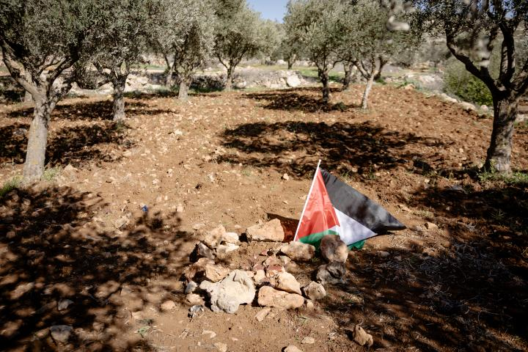 A l'entrée du village, le lieu où l’un des trois Palestiniens a été tué par des colons. A Khirbet Abou Falah (Cisjordanie), le 8 mars 2026. LAURENCE GEAI/MYOP POUR « LE MONDE »

